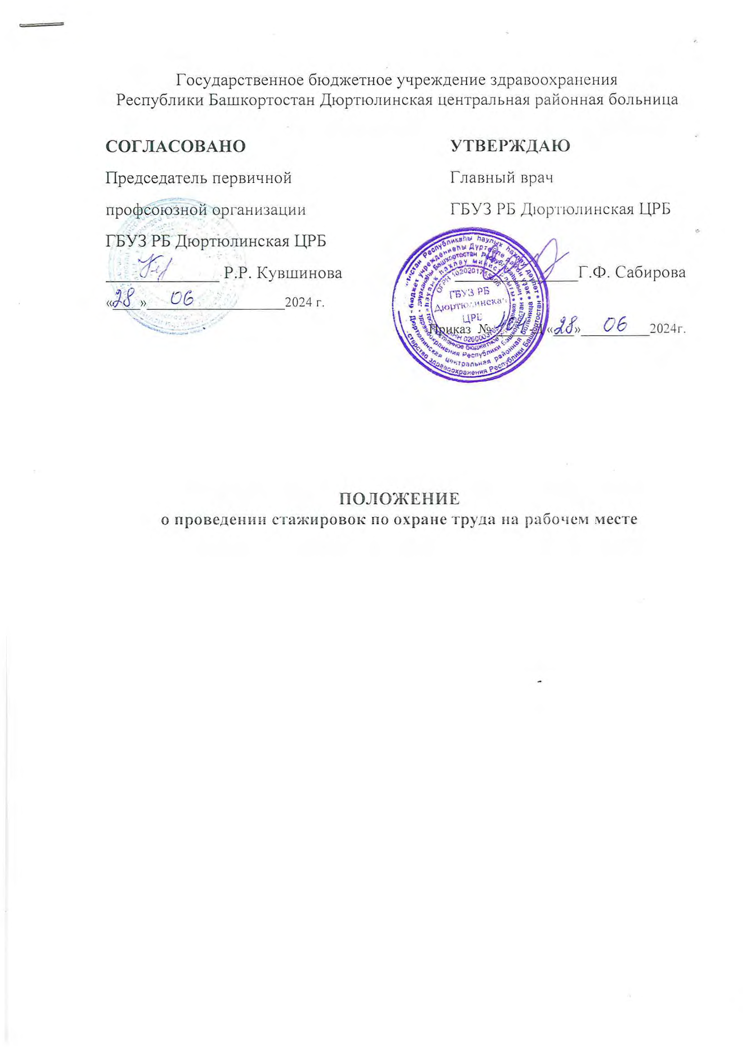
г. Дюртюли
2024г.
1. Общие положения
1.1. Настоящее Положение о проведении стажировок по охране труда на рабочем месте в Государственном бюджетном учреждении здравоохранения Республики Башкортостан Дюртюлинская центральная районная больница (далее Учреждение) разработано в соответствии со ст. 214 Трудового Кодекса Российской Федерации и Правилами обучения по охране труда и проверки знания требований охраны труда, утвержденными Постановление Правительства РФ от 24.12.2021 № 2464 и определяет порядок проведения стажировок по охране труда в Учреждении.
1.2. К стажировке по охране труда на рабочем месте допускаются работники, успешно прошедшие в установленном порядке инструктаж по охране труда и обучение требованиям охраны труда. Работники, для профессий которых разработаны отдельные нормативные правовые акты, регламентирующие прохождение ими стажировок, проходят стажировку согласно этим актам (водители транспортных средств и другие).
1.3. Цель проведения стажировки по охране труда - приобретение работниками практических навыков безопасных методов и приемов выполнения работ в процессе трудовой деятельности.
1.4. Стажировку по охране труда должны проходить все вновь принимаемые и переводимые на другую работу:
1.4.1. работники профессии, которых поименованы в Перечне профессий рабочих, которые должны проходить стажировку по охране труда.
1.4.2. работники, имеющие перерыв в работе более трех лет при условии, что их профессии включены в Перечень профессий рабочих, которые должны проходить стажировку по охране труда.
1.5. Термины и их определения, используемые в данном Положении:
Стажировка по охране труда — обучение стажера теоретическим знаниям и практическим навыкам по безопасным способам, приемам и методам выполнения возложенных на него функциональных обязанностей на его постоянных и временных рабочих местах.
Стажер (стажирующийся, ученик, курсант) — рабочие, специалисты, проходящие стажировку по охране труда.
Руководитель стажировки (стажируемый, наставник, инструктор стажировки) — рабочий, специалист, проводящий стажировку по охране труда.
Стажировочный лист — локальный нормативный правовой акт, регламентирующий вопросы прохождения стажировки по охране труда.
Программа проведения стажировки по охране труда — локальный нормативный правовой акт, регламентирующий содержание стажировки по охране труда.
Испытание при приеме на работу — обособленная, строго ограниченная во времени начальная часть трудового периода работника в организации, служащая для определения соответствия трудовых качеств и квалификации работника, в том числе по охране труда (прохождение инструктажей по охране труда, стажировки, дублирования, обучения и проверки знаний по охране труда), поручаемой работе.

2. Порядок проведения стажировок по охране труда
2.1. Руководитель организации с учетом мнения утверждает по согласованию с профсоюзом Перечень профессий рабочих, которые должны проходить стажировку по охране труда (Приложение №1).
2.2. Работники, которые должны проходить стажировку по охране труда, принимаются на работу с испытанием. Продолжительность испытания для этих работников должна быть не менее установленного для них сроков прохождения стажировок по охране труда.
2.3. Стажировка по охране труда проводится по утвержденным руководителем по согласованию с профсоюзом организации программам (приложение №2).
2.4. Программы проведения стажировок по охране труда разрабатываются на основе ЕТКС, профстандартов, должностных (рабочих) и производственных инструкций, инструкций по охране труда и нормативных - правовых актов, содержащих обязательные требования в области охраны труда.
2.5. Программы стажировки разрабатывают начальники структурных подразделений по согласованию с начальником отдела кадров и специалистом по охране труда и утверждаются руководителем организации по согласованию с профсоюзом.
2.6. Для руководства стажировкой назначается руководитель стажировки.
2.7. Руководителем стажировки может назначаться рабочий, специалист, как на постоянной, так и на временной основе.
2.8. Руководителей стажировки работников рабочих профессий определяет руководитель структурного подразделения. Руководителями стажировки по охране труда рабочих могут быть:
2.8.1. руководители структурных подразделений (заведующий гаражом, заведующий хозяйством, заведующий складом, прораб и т.п.),
2.8.2. специалисты (энергетик, механик, технолог, мастер и т.п.),
2.8.3. рабочие с более высокой, чем у стажера, квалификацией по данной профессии, имеющие стаж практической работы по данной профессии не менее трех лет.
2.9. Руководителей стажировки по охране труда специалистов приказом назначает главный врач. Руководителями стажировки по охране труда специалистов могут быть:
2.9.1. руководители структурных подразделений (начальник участка, начальник цеха, заведующий гаражом, заведующий хозяйством, заведующий складом, прораб и т.п.);
2.9.2. специалисты более высокой квалификации, имеющие, как правило, стаж практической работы в данной должности не менее трех лет, чем у стажера (энергетик, механик, технолог и т.п.);
2.10. Основанием для определения руководителей стажировки является:
2.10.1. наличие общего стажа работы по профессии, специальности, на марке (модели) технологического оборудования, транспортного средства, на котором проводится стажировка, как правило, не менее трех лет;
2.10.2. наличие квалификации водителя не ниже 2 класса (для водителей);
2.10.3. наличие разряда по профессии не ниже 4-го;
2.10.4. отсутствие аварий, пожаров, дорожно-транспортных происшествий и несчастных случаев по их вине на протяжении трех последних лет;
2.10.5. отсутствие за последний год работы нарушений трудовой дисциплины;
2.10.6. качественное выполнение производственных заданий.
2.11. На период стажировки запрещается отвлекать руководителя стажировки на выполнения других работ, в том числе по основной профессии, специальности (отправлять его в местные и дальние командировки, на учебу, конференции и т.п.);
2.12. В случае отсутствия руководителя стажировки по уважительной причине (болезнь, по семейным обстоятельствам и другие причины) для проведения оставшихся дней (смен) стажировки назначается другой руководитель стажировки.
2.13. Руководитель стажировки обязан пройти обучение по охране труда в установленные для его профессии, специальности сроки.
2.14. В случае, когда в штатном расписании организации имеются профессии и должности в единственном числе, то работники таких профессий и должностей должны проходить стажировку по охране труда под руководством непосредственного руководителя.
2.15. Количество стажеров, которое одновременно может проходить стажировку по охране труда у одного руководителя не может больше двух. Запрещается за одним руководителем стажировки закреплять стажеров разных профессий, специальностей.
2.16. У одного стажера может быть несколько руководителей стажировки.
2.17. Стажировка по охране труда для рабочих проводится после прохождения работником вводного инструктажа по охране труда, первичного на рабочем месте инструктажа по охране труда, противопожарного инструктажа, инструктажа по электробезопасности и присвоения групп по электробезопасности, инструктажа по промышленной безопасности, инструктажа по безопасности дорожного движения, инструктажа по охране окружающей среды.
2.18. Стажировка по охране труда для специалистов проводится после прохождения ими вводного инструктажа по охране труда, инструктажа по пожарной безопасности, обучения по пожарной безопасности, инструктажа по электробезопасности и присвоения групп по электробезопасности, инструктажа по охране окружающей среды.
2.19. Стажировка по охране труда должна проходить в равных частях (соотношениях):
2.19.1. в различные смены (при многосменном графике работы: дневную, вечернюю, ночные смены);
2.19.2. на всех постоянных и временных рабочих местах работника;
2.19.3. на всех видах технологического оборудования, транспортных средств, машин, механизмов и инструмента (электрического, гидравлического, пневматического, механического, слесарного, строительного и т.п.), которые стажеру придется эксплуатировать;
2.20. Продолжительность рабочего дня (смены) стажера определяется графиком и продолжительностью рабочего дня (смены) по его профессии, специальности.
2.21. Для проведения стажировки по охране труда издается приказ по организации с указанием руководителя стажировки, стажера и сроков проведения стажировки.
Руководитель стажировки и стажер должны быть ознакомлены с приказом (распоряжением) о проведении стажировки под подпись комплект локальных нормативных правовых актов по охране труда, инструкции по эксплуатации технологического оборудования, машин, механизмов, транспортных средств, инструмента, эксплуатация которых входит в функциональные обязанности стажера;
или распоряжение руководителя структурного подразделения (в организациях, в которых созданы структурные подразделения, назначены руководители структурных подразделений, которым предоставлено право издания распоряжений по своему структурному подразделению)
2.25. Лист стажировочный (Приложение 3) по охране труда руководителям стажировки выдают руководители структурных подразделений.
2.26. После завершения стажировки:
2.26.1. руководители стажировки сдают Лист стажировочный по охране труда своим руководителям структурных подразделений;
2.26.2. руководители структурных подразделений обеспечивают явку стажёра в комиссию организации на проверку знаний по вопросам охраны труда.
2.27. Работник может быть отстранен от работы, если он не прошел в установленном порядке стажировку по охране труда (ст.76 ТК РФ);
2.28. Результаты стажировки руководитель стажировки вносит в Лист стажировочный (журнал регистрации инструктажа по охране труда на рабочем месте).
2.29. При неудовлетворительных результатах стажировки:
2.29.1. наниматель имеет право (но не обязан) предложить работнику повторно пройти стажировку в сроки, установленные им (уполномоченным им лицом);
2.29.2. работник имеет право расторгнуть трудовой договор по личной инициативе (если он напишет заявление раньше, чем будет издан приказ о расторжении с ним трудового договора по инициативе нанимателя) (ст.80 ТК РФ);
2.29.3. с работником может быть расторгнут трудовой договор по соглашению сторон (ст.78 ТК РФ);
2.29.4. с работником может быть расторгнут трудовой договор по инициативе нанимателя, в связи с неудовлетворительными результатами испытания стажера (ст.71 ТК РФ);
2.30. В случае повторного не прохождения стажировки:
2.30.1. работник имеет право расторгнуть трудовой договор по личной инициативе (если он напишет заявление раньше, чем будет издан приказ о расторжении с ним трудового договора по инициативе нанимателя) (ст.80 ТК РФ);
2.30.2. с работником может быть расторгнут трудовой договор по соглашению сторон (ст.78 ТК РФ);
2.30.3. с работником может быть расторгнут трудовой договор по инициативе нанимателя, в связи с неудовлетворительными результатами испытания стажера (ст.71 ТК РФ);
2.31. Документы, свидетельствующие о прохождении работником стажировки по охране труда (журнал регистрации инструктажа по охране труда на рабочем месте, лист стажировочный, приказы и распоряжения о назначении стажировки или освобождении от нее, являются документами строгой отчетности и должны храниться в организации 45 лет.

3. Оплата за проведение и прохождение стажировки по охране труда
3.1. Стажировка по охране труда проходит в рабочее время руководителя стажировки или стажера.
3.2. Руководителям стажировки за проведение стажировки проводится доплата в размере (количество) рублей за каждый день стажировки.
3.3 Время прохождения стажером стажировки считается его рабочим и оплачивается согласно его окладу (тарифной ставки) если работник принят на оклад (тарифную ставку) или в размере (количество) рублей за каждый день стажировки, если у работника сдельная система оплаты труда.

4. Заключительные положения
4.1. В соответствии со ст.230 ТК РФ в случае несчастного случая на производстве оформляется Акт о несчастном случае на производстве по форме Н-1, где в одном из пунктов необходимо указать сроки прохождения стажировки пострадавшего или причину ее не прохождения. Указанные обстоятельства учитываются при определении вины и степени ответственности должностных лиц за не проведение стажировки вообще или
безграмотную организацию стажировки для принятого на работу работника.
4.2. Ответственность за организацию проведения стажировок на рабочих местах возлагается на руководителей структурных подразделений организации (в организациях, где созданы структурные подразделения) или на руководителя организации (в организациях, где не созданы структурные подразделения).
4.3. Общий контроль за организацией проведения стажировок по охране труда осуществляет инженер по охране труда.
4.4. Изменения и дополнения к настоящему Положению согласовываются с главным инженером и инженером по охране труда (службой по охране труда) и вносятся в Положение на основании приказа руководителя организации.
Главный инженер Петров Петров П.П.
Специалист по охране труда Смирнов Смирнов С.С.
По окончании стажировки руководитель стажировки оформляет отчёт, где должно быть указано следующее:
количество смен;
период проведения стажировки на рабочем месте;
фамилия, имя, отчество (при наличии), профессия (должность), подпись лица, прошедшего стажировку на рабочем месте;
фамилия, имя, отчество (при наличии), профессия (должность), подпись лица, проводившего стажировку;
дата допуска к самостоятельной работе.
Внимание!
Минимальный срок стажировки – два рабочих дня.
К одному наставнику нельзя прикреплять для стажировки более двух работников, выполняющих работы повышенной опасности, одновременно.
В нашем случае по результатам прохождения стажировки на водителя погрузчика оформляется стажировочный лист (Пример 4).

Составила специалист по охране труда Р.Р. Шайдуллина

Оформления стажировочного листа

Л И С Т
СТАЖИРОВОЧНЫЙ ПО ОХРАНЕ ТРУДА № 35
от «___» _________ 20 ___ г.

На основании приказа (распоряжения) № ___ от «___» _______ 20 ___ г. по _______________________________________________________________
наименование организации, структурного подразделения
_______________________, водитель погрузчика 4 разряда________________
фамилия, имя, отчество профессия, специальность
назначен руководителем стажировки по охране труда для _________________
фамилия, имя, отчество по водитель погрузчика 2 разряда_____________________________________
наименование профессии, специальности
Стажировка проводится согласно Программе стажировки по охране труда для водителей погрузчика, утвержденной главным врачом ГБУЗ РБ Дюртюлинская ЦРБ от «___» __________20___г.
дата утверждения программы
Место проведения стажировки - __________________________________
наименование структурного подразделения, участка, поста, рабочего места
__________________________________________________________________
технологического оборудования, транспортного средства, машин, механизмов
Продолжительность стажировки по охране труда: ____ (дней), с «____» __________ 20 ___ года по «___» _________ 20 ___ года включительно.
Общий стаж стажера по профессии, должности ____5____ ____4____
кол-во лет, года кол-во месяцев
В результате проведения стажировки стажер показал теоретические знания и практические навыки со следующими оценками:
Дата  прохождения  стажировки | Пункт программы стажировки по  охране труда | Оценка:  удовлет./  неудовл. | Подпись  руководителя  стажировки | Подпись  стажера
 | Изучение требований локальных нормативных актов по охране труда:  - инструкция по охране труда для водителя;  - инструкция по охране труда при эксплуатации автомашин;  - инструкция по охране труда при работе  с инструментом и приспособлениями;  - инструкция по оказанию первой | Удовл.
Знакомство с автомобилем, правила эксплуатации:
- изучение требований
производственных инструкций
требования технической
(эксплуатационной) документации
организации– изготовителя;
- ежесменное и периодическое
техническое обслуживание
Приобретение практических навыков в выполнении основных производственных операций, безопасных методов и
приемов их выполнения:
1. Выполнение организационных и
технических мероприятий,
обеспечивающих безопасность работ.
2. Подготовка рабочего места к началу рабочего дня.
3. Проверка состояния автомобиля. наличия и комплектности
первичных средств пожаротушения,
аптечки первой помощи, контрольно- измерительных приборов, оборудования
и инструмента, приспособлений,
соответствия их требованиям
безопасности.
4. Подготовка погрузчика к работе.
5. Управление автомобилем.
6. Техническое обслуживание и текущий ремонт погрузчика автомобиля.
7. Зарядка аккумуляторов.
8. Применение инструментов и
приспособлений.
9. Уборка рабочего места по окончании

Отзыв руководителя стажировки о стажере за период прохождения им стажировки: (Ф.И.О.) за время прохождения стажировки показал себя, как квалифицированный работник и может быть допущен к самостоятельной работе.
Заключение о прохождении стажировки:
Стажер стажировку на рабочем месте водителя
Фамилия и инициалы профессия, специальность
2 разряда согласно Программе прошел и допущен к самостоятельной работе.
прошел, не прошел допущен, не допущен
Руководитель стажировки __________ (Ф.И.О.) «___» __________ 20 ___г.
личная подпись фамилия и инициалы дата
Стажер ___________ (Ф.И.О.) «___» __________ 20 ___г.
личная подпись фамилия и инициалы дата

